第17回 スマホ・タブレットとパソコン祭り
ミニ講座：スマホ・タブレットの楽しいアプリの紹介
No | 分類 | アプリ名 | 内容 | アイコン | IOS  12 | アンドロイド  7.1.1
1 | 漫画カメラ | 漫画カメラ | 劇画風の写真などに変換 | 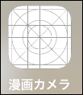 | 〇 | ×
2 | 写真変身加工① | B612 | ウサギなど動物の顔などいろいろな顔に変身 | 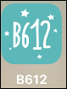 | 〇 | 〇
3 | 写真変身加工② | YouCamFUN | いろいろなスタイルに変身 |  | 〇 | 〇
4 | 星座 | 星座表 | 夜空の星座が向けた方向と同じように画面上にみえる | 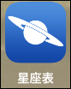 | 〇 | 〇
５ | 飛行機 | Flightradar24 | 全世界の飛行機の飛行状況が世界地図上でわかる | 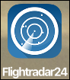 | 〇 | 〇
６ | 動画放送 | AbemaTV | インターネット向けのTV放送。アニメ、麻雀、将棋ライブ | 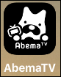 | 〇 | 〇
７ | 数式 | Calcutater | 書いた数式でそのまま計算 | 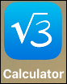 | 〇 | ×
8 | 筆談 | 筆談パット | 耳が遠くなったら筆談が便利 | 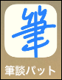 | 〇 | △  類似
No | 分類 | アプリ名 | 内容 | アイコン | IOS  12 | アンドロイド  7.1.1
9 | 地上画像 | GoogleEarth | 迫力のある立体画像 |  | 〇 | 〇
10 | 拡大鏡 | Magnifier | 虫眼鏡から望遠鏡まで |  | 〇 | 〇
11 | お絵描き動画 | Quiver | 描いた絵が動き出す。  （有料コンテンツ有） | 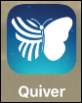 | 〇 | 〇
12 | 脳トレ | 脳トレ | 観察、判断力、記憶力など採点 | 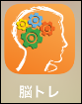 | 〇 | 〇
13 | 睡眠 | Sleep Meister | 熟睡測定、いびき、無呼吸状態を検知 | 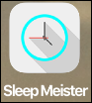 | 〇 | 〇
14 | 音楽 | Spotfy | 無料で音楽を聴けて、自分の好みの音楽を選択してプレイリストを作れる。 |  | 〇 | 〇
15 | 麻雀 | ３D麻雀 | 4人麻雀、相手はコンピュータ | 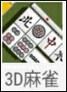 | × | 〇
すべて無料アプリです。

詳しくは、１１階 第7学習室 「スマホ：タブレット会場」へ

